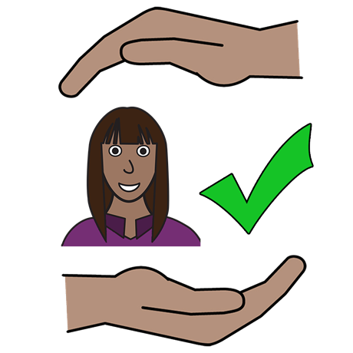
Women with
Disabilities Australia
(ਵਿਕਲਾਂਗਤਾ ਵਾਲੀਆਂ ਔਰਤਾਂ, ਆਸਟ੍ਰੇਲੀਆ)
ਕਿਤਾਬ 1
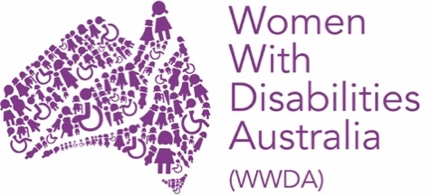
ਹਿੰਸਾ ਤੋਂ ਸੁਰੱਖਿਅਤ ਰਹਿਣ ਦਾ ਤੁਹਾਡਾ ਹੱਕ
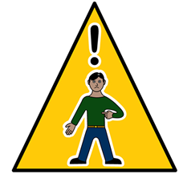 | ਹੁਣ ਖਤਰੇ ਵਿੱਚ ਹੋ
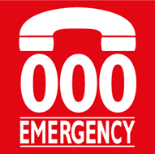 | 000 ਨੂੰ ਫੋਨ ਕਰੋ

ਅਸੀਂ Women with Disabilities Australia (ਵਿਕਲਾਂਗਤਾ ਵਾਲੀਆਂ ਔਰਤਾਂ, ਆਸਟ੍ਰੇਲੀਆ) ਹਾਂ।
ਜਦੋਂ ਅਸੀਂ ਆਪਣੇ ਬਾਰੇ ਗੱਲ ਕਰਦੇ ਹਾਂ ਤਾਂ ਅਸੀਂ WWDA ਲਿਖਾਂਗੇ।

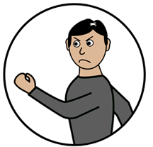 | ਕਿਤਾਬ 1  ਇਹ ਕਿਤਾਬ ਹਿੰਸਾ ਦੇ ਬਾਰੇ ਹੈ।  ਹਿੰਸਾ ਕੀ ਹੈ ਇਸ ਦੇ ਬਾਰੇ ਨਵੇਂ ਸ਼ਬਦਾਂ ਵਾਲੀ  ਕਿਤਾਬ ਵਿੱਚੋਂ ਪੜ੍ਹੋ
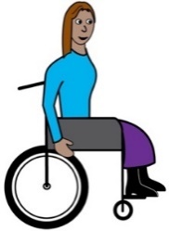  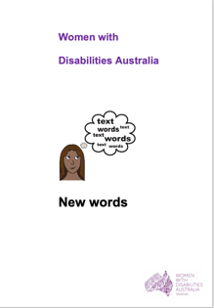 | ਇਹ ਕਿਤਾਬ ਵਿਕਲਾਂਗਤਾ ਵਾਲੀਆਂ ਔਰਤਾਂ ਅਤੇ ਲੜਕੀਆਂ ਲਈ ਹੈ।  ਵਿਕਲਾਂਗਤਾ ਕੀ ਹੈ ਇਸ ਦੇ ਬਾਰੇ ਨਵੇਂ ਸ਼ਬਦਾਂ ਵਾਲੀ  ਕਿਤਾਬ ਵਿੱਚੋਂ ਪੜ੍ਹੋ।
 | ਵਿਕਲਾਂਗਤਾ ਵਾਲੀਆਂ ਔਰਤਾਂ ਅਤੇ ਲੜਕੀਆਂ
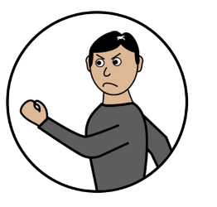 | ਵਿਕਲਾਂਗਤਾ ਵਾਲੀਆਂ ਕਈ ਔਰਤਾਂ ਅਤੇ ਲੜਕੀਆਂ ਆਪਣੀ ਜਿੰਦਗੀ ਹਿੰਸਾ ਦੇ ਨਾਲ ਬਤੀਤ ਕਰਦੀਆਂ ਹਨ। ਇਹ ਕਈ ਵੱਖ ਵੱਖ ਥਾਂਵਾਂ ਉਪਰ ਹੁੰਦੀ ਹੈ। ਜਿਵੇਂ ਕਿ
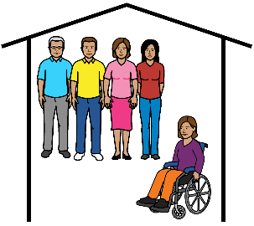 | - ਸਮੂਹਿਕ ਘਰਾਂ
 | - ਹਸਪਤਾਲਾਂ
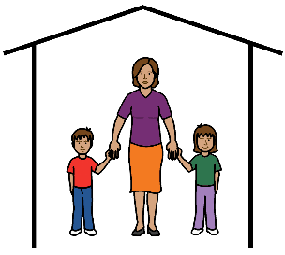 | - ਪਰਿਵਾਰ ਦੇ ਘਰ।
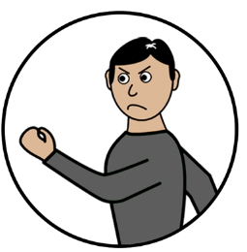 | ਹਿੰਸਾ ਇੱਥੇ ਵੀ ਹੋ ਸਕਦੀ ਹੈ
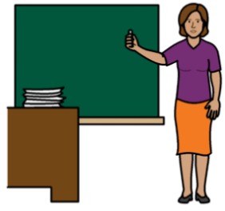 | - ਸਕੂਲਾਂ ਵਿੱਚ
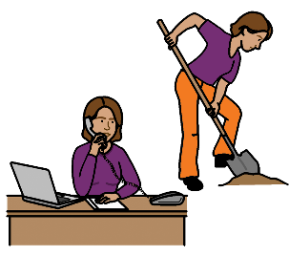 | - ਕੰਮ-ਕਾਰ ਦੀਆਂ ਜਗ੍ਹਾਵਾਂ ਵਿੱਚ
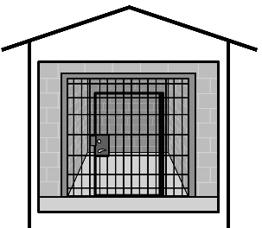 | - ਜੇਲ੍ਹਾਂ ਵਿੱਚ।
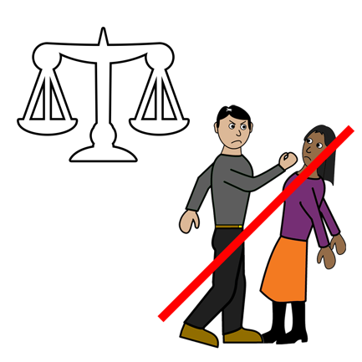 | ਵਿਕਲਾਂਗਤਾ ਵਾਲੀਆਂ ਔਰਤਾਂ ਅਤੇ ਲੜਕੀਆਂ ਦੇ ਖਿਲਾਫ਼ ਹੁੰਦੀ ਸਾਰੀ ਹਿੰਸਾ ਬੁਰੀ ਹੈ।
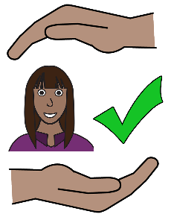 | ਵਿਕਲਾਂਗਤਾ ਵਾਲੀਆਂ ਸਾਰੀਆਂ ਔਰਤਾਂ ਅਤੇ ਲੜਕੀਆਂ ਨੂੰ ਹਿੰਸਾ ਤੋਂ ਸੁਰੱਖਿਅਤ ਰਹਿਣ ਦਾ ਹੱਕ ਹੈ।
 | ਹਰ ਤਰ੍ਹਾਂ ਦੀ ਹਿੰਸਾ ਕਾਨੂੰਨ ਦੇ ਖਿਲਾਫ਼ ਹੈ।
 | WWDA ਵਿਕਲਾਂਗਤਾ ਵਾਲੀਆਂ ਔਰਤਾਂ ਅਤੇ ਲੜਕੀਆਂ ਦੇ ਵਾਸਤੇ ਖੜ੍ਹੀ ਹੁੰਦੀ ਹੈ ਜੋ ਕਿ ਹਿੰਸਾ ਦੇ ਨਾਲ ਜਿੰਦਗੀ ਬਤੀਤ ਕਰਦੀਆਂ ਹਨ।
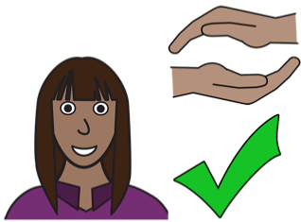 | ਤੁਹਾਡੇ ਹੱਕ  ਤੁਹਾਨੂੰ ਹਿੰਸਾ ਤੋਂ ਸੁਰੱਖਿਅਤ ਰਹਿਣ ਦਾ ਹੱਕ ਹੈ।
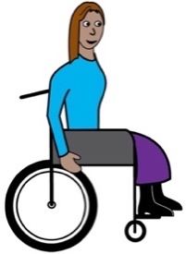 | ਤੁਹਾਡੀ ਮਦਦ ਲਈ ਇੱਥੇ ਕਾਨੂੰਨ ਹਨ।  ਵਿਕਲਾਂਗ ਲੋਕਾਂ ਦੇ ਹੱਕਾਂ ਲਈ ਸੰਯੁਕਤ ਰਾਸ਼ਟਰ ਦੀ ਪ੍ਰਤਿੱਗਿਆ ਹੈ।  ਜਦੋਂ ਅਸੀਂ ਇਸ ਬਾਰੇ ਗੱਲ ਕਰਾਂਗੇ ਤਾਂ ਅਸੀਂ UNCRPD ਲਿਖਾਂਗੇ।
 | ਆਸਟ੍ਰੇਲੀਆ ਨੂੰ UNCRPD ਦੀ ਜ਼ਰੂਰ ਪਾਲਣਾ ਕਰਨੀ ਪਵੇਗੀ।
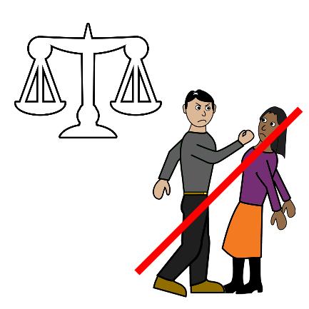 | ਵਿਕਲਾਂਗਤਾ ਵਾਲੀਆਂ ਔਰਤਾਂ ਅਤੇ ਲੜਕੀਆਂ ਦੇ ਖਿਲਾਫ਼ ਹੁੰਦੀ ਹਿੰਸਾ ਨੂੰ ਰੋਕਣ ਲਈ ਆਸਟ੍ਰੇਲੀਆ ਉਹ ਸਭ ਕੁਝ ਜ਼ਰੂਰ ਕਰੇ ਜੋ ਕਿ ਇਹ ਕਰ ਸਕਦਾ ਹੈ।
 | ਯਾਦ ਰੱਖੋ!
 | 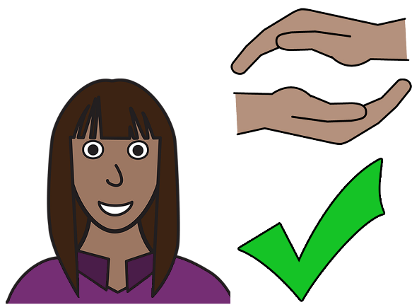
 | ਹਿੰਸਾ ਤੋਂ ਸੁਰੱਖਿਅਤ ਰਹਿਣਾ ਤੁਹਾਡਾ ਹੱਕ ਹੈ।

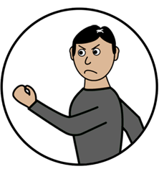  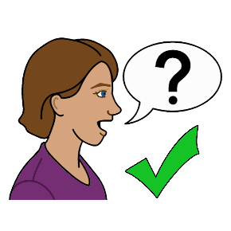 | ਤੁਸੀਂ ਕਿਸੇ ਨਾਲ ਹਿੰਸਾ ਦੇ ਬਾਰੇ ਗੱਲ ਕਰ ਸਕਦੇ ਹੋ
1800 Respect
(1800 ਆਰ ਈ ਐਸ ਪੀ ਈ ਸੀ ਟੀ)

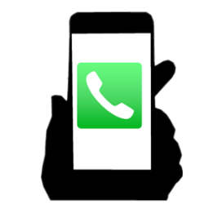 | ਫੋਨ ਕਰੋ 1800 737 732
 | ਜਾਂ
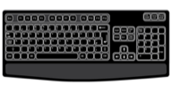 | ਔਨਲਾਈਨ ਇੱਥੇ ਗੱਲ ਕਰੋ www.1800respect.org.au
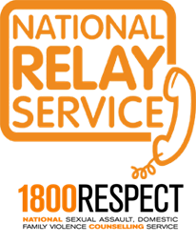 | 1800Respect (1800 ਆਰ ਈ ਐਸ ਪੀ ਈ ਸੀ ਟੀ) ਦੇ ਨਾਲ ਤੁਸੀਂ National Relay service (ਰਾਸ਼ਟਰੀ ਰੀਲੇਅ ਸੇਵਾ) ਨੂੰ ਵਰਤ ਸਕਦੇ ਹੋ  ਫੋਨ 1800 555 677  TTY (ਟੀ ਟੀ ਵਾਈ) 133 677  1800 737 732 ਦੇ ਬਾਰੇ ਪੁੱਛੋ
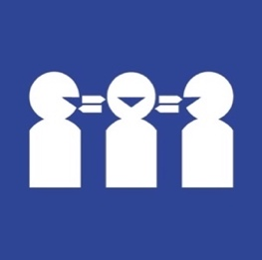 | ਕੀ ਤੁਹਾਨੂੰ ਦੋਭਾਸ਼ੀਏ ਦੀ ਲੋੜ ਹੈ  ਫੋਨ ਕਰੋ 131 450  1800 737 732 ਦੇ ਬਾਰੇ ਪੁੱਛੋ।

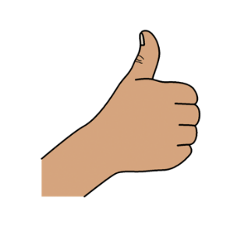 | ਤੁਹਾਡਾ ਧੰਨਵਾਦ
ਇਹ ਕਿਤਾਬ ਕਿਸ ਨੇ ਲਿਖੀ ਹੈ?
Women With Disabilities Australia (ਵਿਕਲਾਂਗਤਾ ਵਾਲੀਆਂ ਔਰਤਾਂ, ਆਸਟ੍ਰੇਲੀਆ) ਨੇ ਇਹ ਕਿਤਾਬ 2019-2020 ਵਿੱਚ ਲਿਖੀ ਸੀ।
ਇਹ ਕਿਤਾਬ ਸਿਰਫ਼ ਆਮ ਸਿੱਖਿਆ ਅਤੇ ਜਾਣਕਾਰੀ ਲਈ ਹੈ।
ਹੱਕ ਰਾਂਖਵੇਂ ਹਨ
© ਕਾਪੀਰਾਈਟ
Women With Disabilities Australia (ਵਿਕਲਾਂਗਤਾ ਵਾਲੀਆਂ ਔਰਤਾਂ, ਆਸਟ੍ਰੇਲੀਆ) (WWDA) ਇਨਕਾਰਪੋਰੇਟਿਡ 2020
 | ਕਾਪੀਰਾਈਟ ਅਤੇ ਪੇਟੈਂਟਾਂ ਦੇ ਸਮੇਤ ਇਸ ਕਿਤਾਬ ਵਿੱਚਲੇ ਸਾਰੇ ਬੌਧਿਕ ਹੱਕ, Women With Disabilities Australia Inc. (ਵਿਕਲਾਂਗਤਾ ਵਾਲੀਆਂ ਔਰਤਾਂ, ਆਸਟ੍ਰੇਲੀਆ ਇਨਕਾਰਪੋਰੇਟਡ) ਦੀ ਮਾਲਕੀ ਅਤੇ ਲਾਈਸੈਂਸ ਦੇ ਅਧੀਨ ਹਨ।
ਇਹ ਕਿਤਾਬ ਲਿਖਣ ਲਈ ਪੈਸਿਆਂ ਵਾਸਤੇ ਤੁਹਾਡਾ ਧੰਨਵਾਦ।
National Disability Insurance Scheme (ਰਾਸ਼ਟਰੀ ਵਿਕਲਾਂਗਤਾ ਬੀਮਾ ਸਕੀਮ) ਨੇ Women With Disabilities Australia (ਵਿਕਲਾਂਗਤਾ ਵਾਲੀਆਂ ਔਰਤਾਂ, ਆਸਟ੍ਰੇਲੀਆ) ਨੂੰ ਇਹ ਵੈਬਸਾਈਟ ਬਨਾਉਣ ਵਿੱਚ ਮਦਦ ਕਰਨ ਲਈ ਕੁਝ ਪੈਸੇ ਦਿੱਤੇ ਹਨ।
ਇਸ ਕਿਤਾਬ ਵਿੱਚ ਵਰਤੀਆਂ ਗਈਆਂ ਤਸਵੀਰਾਂ
Easy on the I Images © 2019 Leeds (ਇਜ਼ੀ ਔਨ ਦਾ ਇਮੇਜ਼ © 2018 ਲੀਡਜ਼) ਅਤੇ York Partnership NHS Foundation Trust (ਯੌਰਕ ਪਾਰਟਨਰਸ਼ਿੱਪ ਐਨ ਐਚ ਐਸ ਫਾਊਂਡੇਸ਼ਨ ਟਰੱਸਟ)। ਆਗਿਆ ਨਾਲ ਵਰਤੀਆਂ ਗਈਆਂ।
www.easyonthei.nhs.uk
The Picture Communication Symbols © 2019 by Mayer Johnson LLC a Tobii Dynavox company। ਆਗਿਆ ਨਾਲ ਵਰਤੀਆਂ ਗਈਆਂ। www.tobiidynavox.com
ਤਸਵੀਰਾਂ. ਆਗਿਆ ਨਾਲ ਵਰਤੀਆਂ ਗਈਆਂ।

